Profil Produk Inovasi Unggulan
Universitas Padjadjaran
2020

CePAD
Muhammad Yusuf
DETEKSI CEPAD
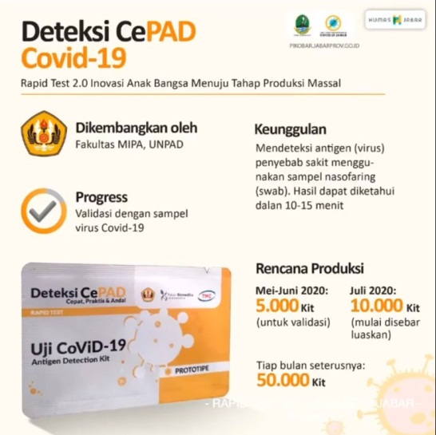

Deskripsi Singkat Produk Inovasi | Rapid Test 2.0 ini menggunakan metode deteksi antigen bukan antibody seperti yang selama ini dipergunakan. Dinamai DETEKSI CEPAD, sesuai semboyan “Biar cepad asal selamat”.
Tujuan Produk Inovasi | UNPAD sudah memulai produksi Rapid Tes sendiri yang jauh lebih akurat dan jauh lebih murah dibanding yang impor sekarang ini. Keakuratan 80% sudah hampir setara dengan tes PCR.
Manfaat Produk Inovasi | Mendeteksi Antigen (Virus) penyebab sakit menggunakan sampel nasofaring (swab). Hasil dapat diketahui dalam 10-15 menit  Status :  Validasi dengan sampel virus covid-19

VitPAD
Hesti Lina Wiraswati
Alat Viral Transport Medium
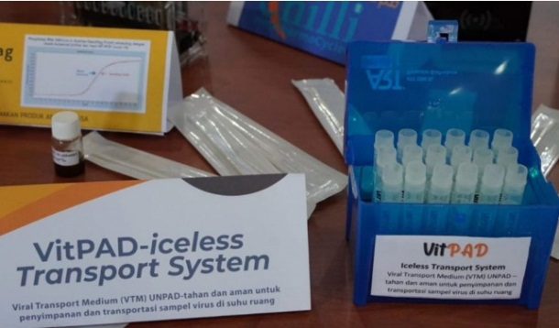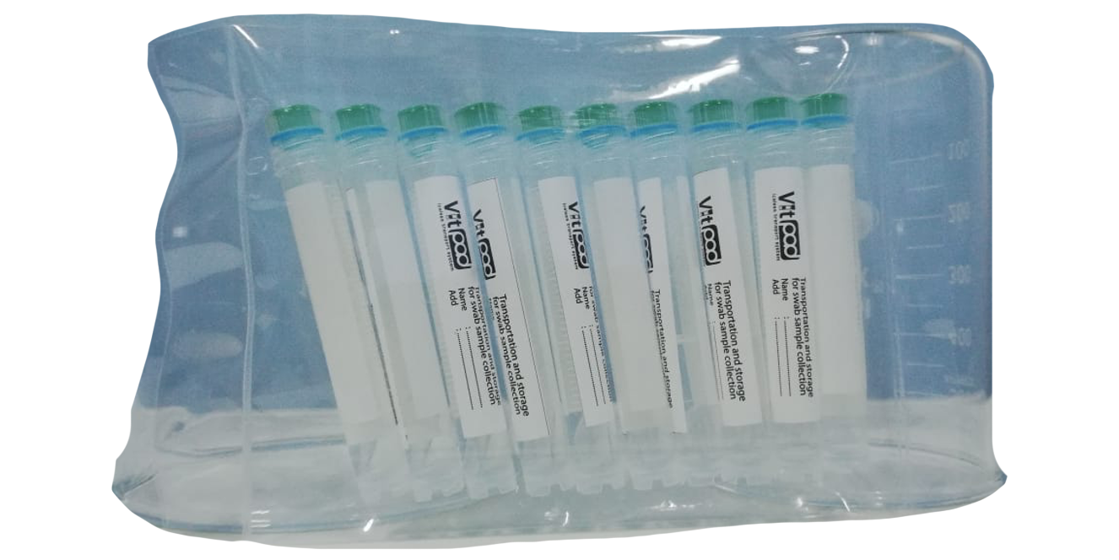

Deskripsi Singkat Produk Inovasi | Alat Viral Transport Medium VTM untuk menyimpan sampel pemeriksaan swab Covid-19  Alat Viral Transport Medium (VTM) untuk menyimpan sampel pemeriksaan swab Covid-19. Inovasi bernama “Viral Transport Medium Unpad (VitPAD)-Iceless Transport System” ini diklaim memiliki beberapa kelebihan dibanding alat VTM komersial lainnya, karena VitPAD tahan suhu ruang dan murah.
Tujuan Inovasi | VitPad dikembangkan untuk menjawab beragam permasalahan yang terjadi pada proses pemeriksaan swab Covid-19. Selama ini Indonesia masih mengandalkan produk VTM impor untuk menyimpan spesimen sampel swab Covid-19.
Keunikan | VitPAD dibuat dari bahan standar mikrobiologi biasa, sehingga bahan ini relatif lebih mudah didapatkan sehingga mudah memproduksinya, tahan lama dan lebih murah.
Manfaat Produk Inovasi | Alat VTM yang dihasilkan dapat memudahkan proses pengiriman sampel dari faskes ke laboratorium pengujian dengan tetap mengutamakan keamanan sampel.
Dampak | Dengan ketahanan yang lebih baik, VitPAD tentunya dapat digunakan untuk menaruh sampel tanpa menggunakan boks pendingin. Dengan demikian, alat ini bisa menjangkau sampel di lokasi yang jauh dari fasilitas pemeriksaan Covid-19. Alat VitPAD dikembangkan dengan sejumlah modifikasi untuk memfasilitiasi Kesehatan di Jawa Barat.
Kemitraan | VitPAD bermitra dengan PT. Trimed dan untuk distribusi PT. Bina. Untuk skala lab, Unpad sudah memproduksi sebanyak 100 buah. VitPAD direncanakan akan produksi sebanyak 3.000 buah setiap bulannya, yang akan didistribusikan ke sejumlah fasilitas kesehatan di Jawa Barat.*

MOBILE LAB BSL2
Keri Lestari

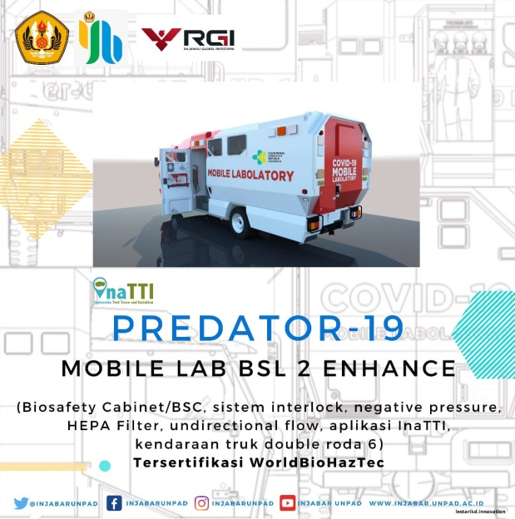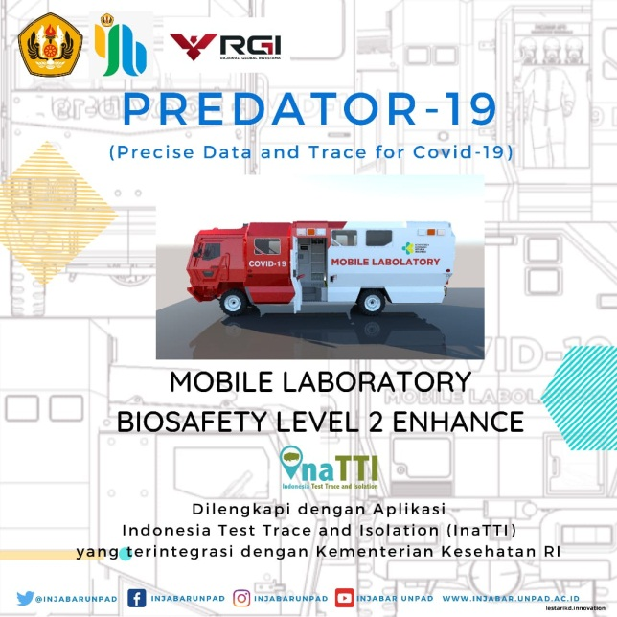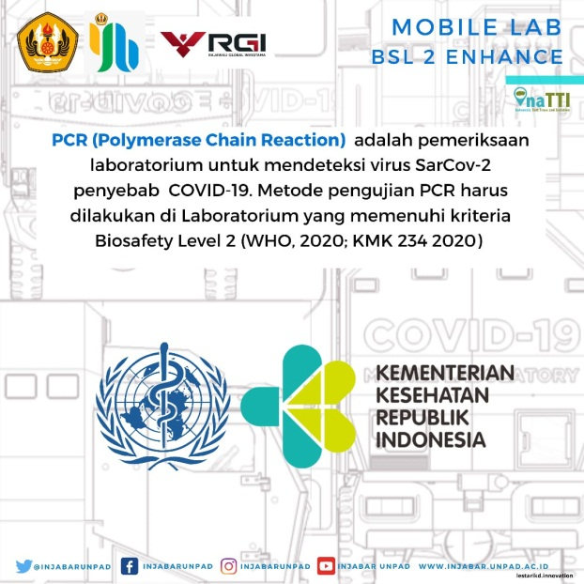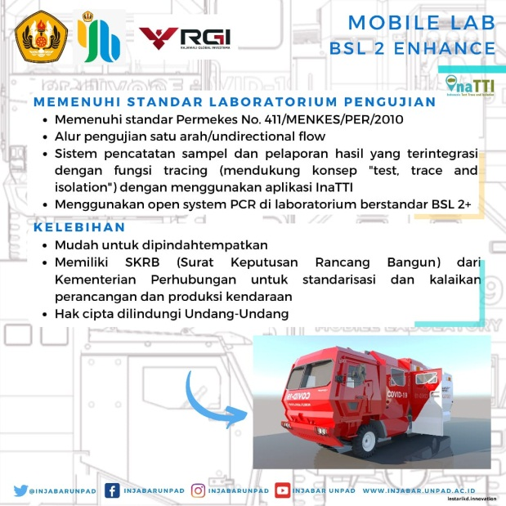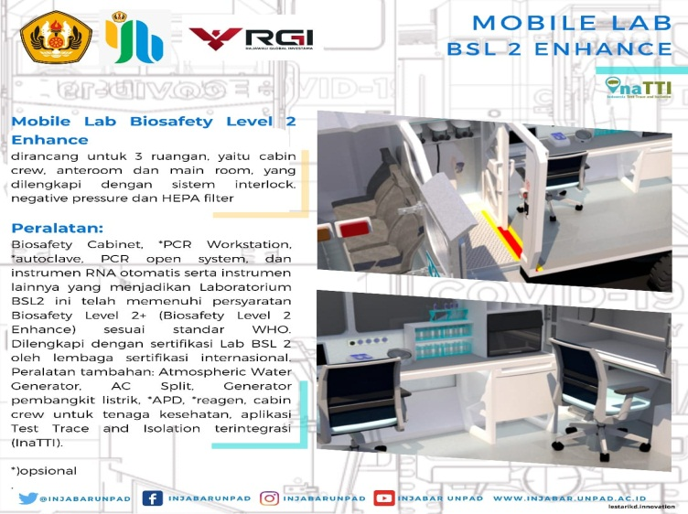
PERANGKAT PENYEDOT AEROSOL ORAL
Andri Abdurahman, Fakultas MIPA, Unpad
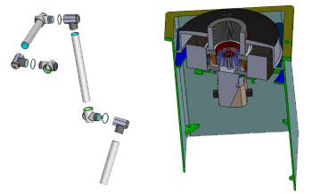

Deskripsi Singkat Produk Inovasi | Perangkat ini merupakan alat bantu praktik kedokteran gigi yang berfungsi menyedot aerosol yang keluar dari mulut pasien selama menerima tindakan klinis gigi di atas kursi tindakan gigi. Perangkat ini dilengkapi dengan dua sistem disinfektasi yang dapat membunuh berbagai bakteri atau pun virus yang tercampur di dalam aerosol mulut, serta dua jenis filter yaitu penghilang bau dan filter HEPA
Dampak | Memberikan kenyamanan dan ketenangan bagi tenaga kesehatan gigi pada saat tindakan klinis gigi; Mengurangi penyebaran penyakit infeksius yang terbawa di dalam aerosol mulut
Keunikan | Menghindarkan infeksi atau penularan penyakit dari pasien gigi kepada tenaga kesehatan gigi (dokter gigi) melalui aerosol mulut yang tercipta selama tindakan klinis gigi.
Kemitraan | Pembuatannya bekerja sama dengan P4TK-BMTI (Pusat Pengembangan dan Pemberdayaan Pendidik dan Tenaga Kependidikan - Bidang Mesin dan Teknik Industri) Kemendikbud, PT. Flotex untuk produksi untuk distribusi dengan PT. Hympari Berkat Perkasa.

RAPTOR
Asri Peni Wulandari, Fakultas MIPA, Unpad
Rompi tahan peluru
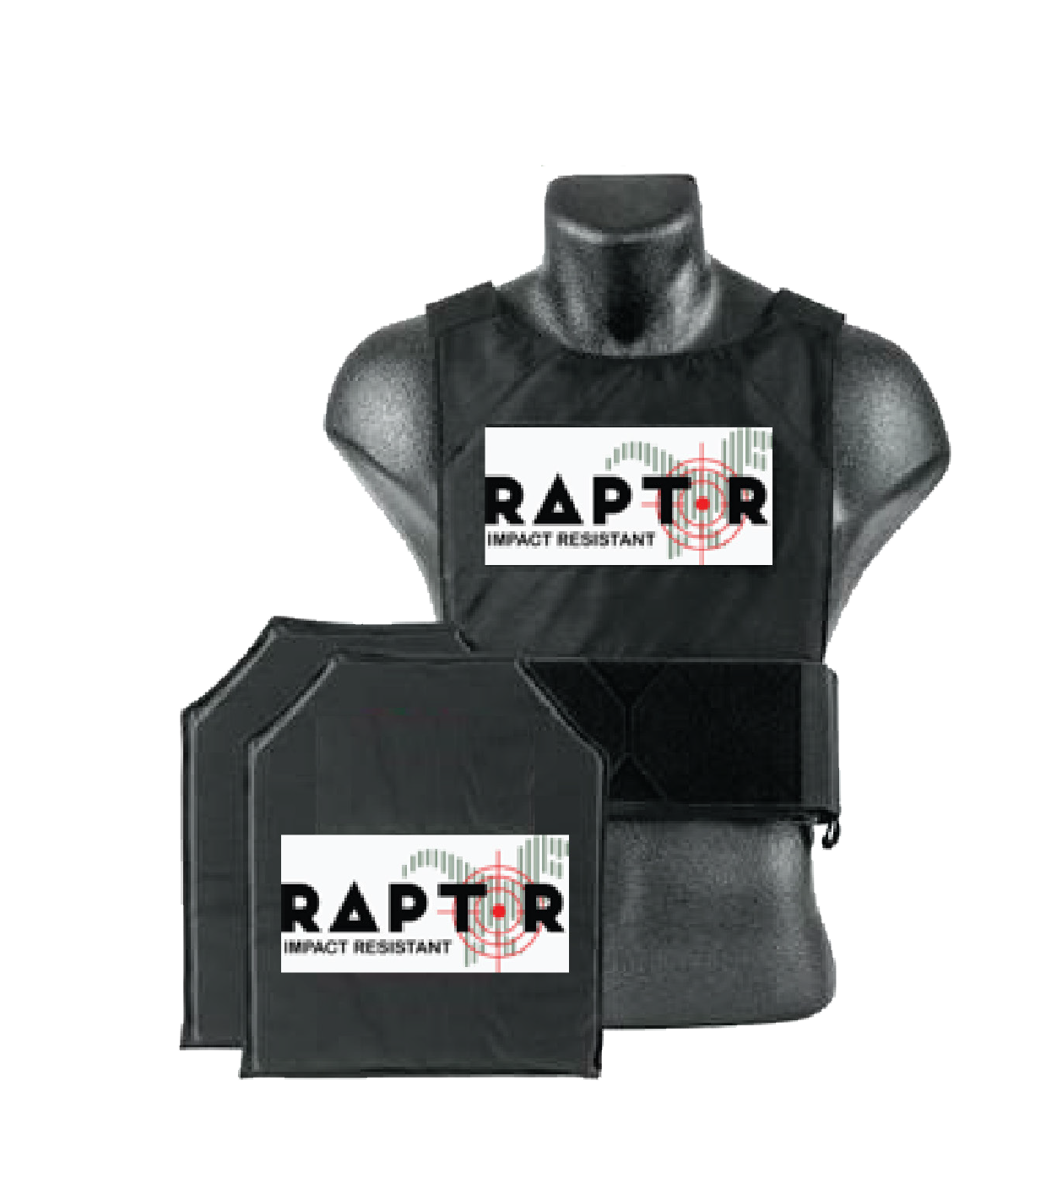

Deskripsi Singkat Produk Inovasi | Rompi tahan peluru (RTP) atau Bullet Proof Vest (BPV) adalah baju pelindung yang dirancang melindungi tubuh terutama bagian dada, perut, dan punggung yang berpotensi menjadi sasaran tembak atau dari serangan fisik seperti tembakan proyektil peluru dan serpihan dari ledakan granat.
Dampak | Memberikan perlindungan tubuh untuk para pekerja dibidang pertahanan dan keamanan keamanan. Untuk melengkapi kebutuhan militer hankam dalam penyediaan rompi tahan peluru
Keunikan | Rancangan RTP dibangun dalam bentuk dua tipe yaitu: 1. Dalam bentuk rompi tubuh (vest body) yang lunak dan fleksibel untuk digunakan, rancangan ini bertujuan untuk mendapatkan perlindungan skala sedang. 2. Untuk meningkatkan perlindungan secara maksimal maka rompi tubuh tersebut akan dilengkapi dengan pelat balistik yang terbuat dari logam, keramik, atau bahan lainnya, sehingga dapat menahan tembakan peluru dengan berbagai kekuatan tembaknya.
Kemitraan | Kerja sama penelitian Unpad dengan Institut Teknologi Surabaya (ITS), Sekolah Tinggi Teknologi Tekstil, Universitas Negeri Yogyakarta (UNY), Universitas Diponegoro, dan CV Rabersa serta kemitraan industri dengan PT. Sritex.

MASAGI
Dwi Purnomo, FTIP, Unpad
Madu Sehat Bergizi
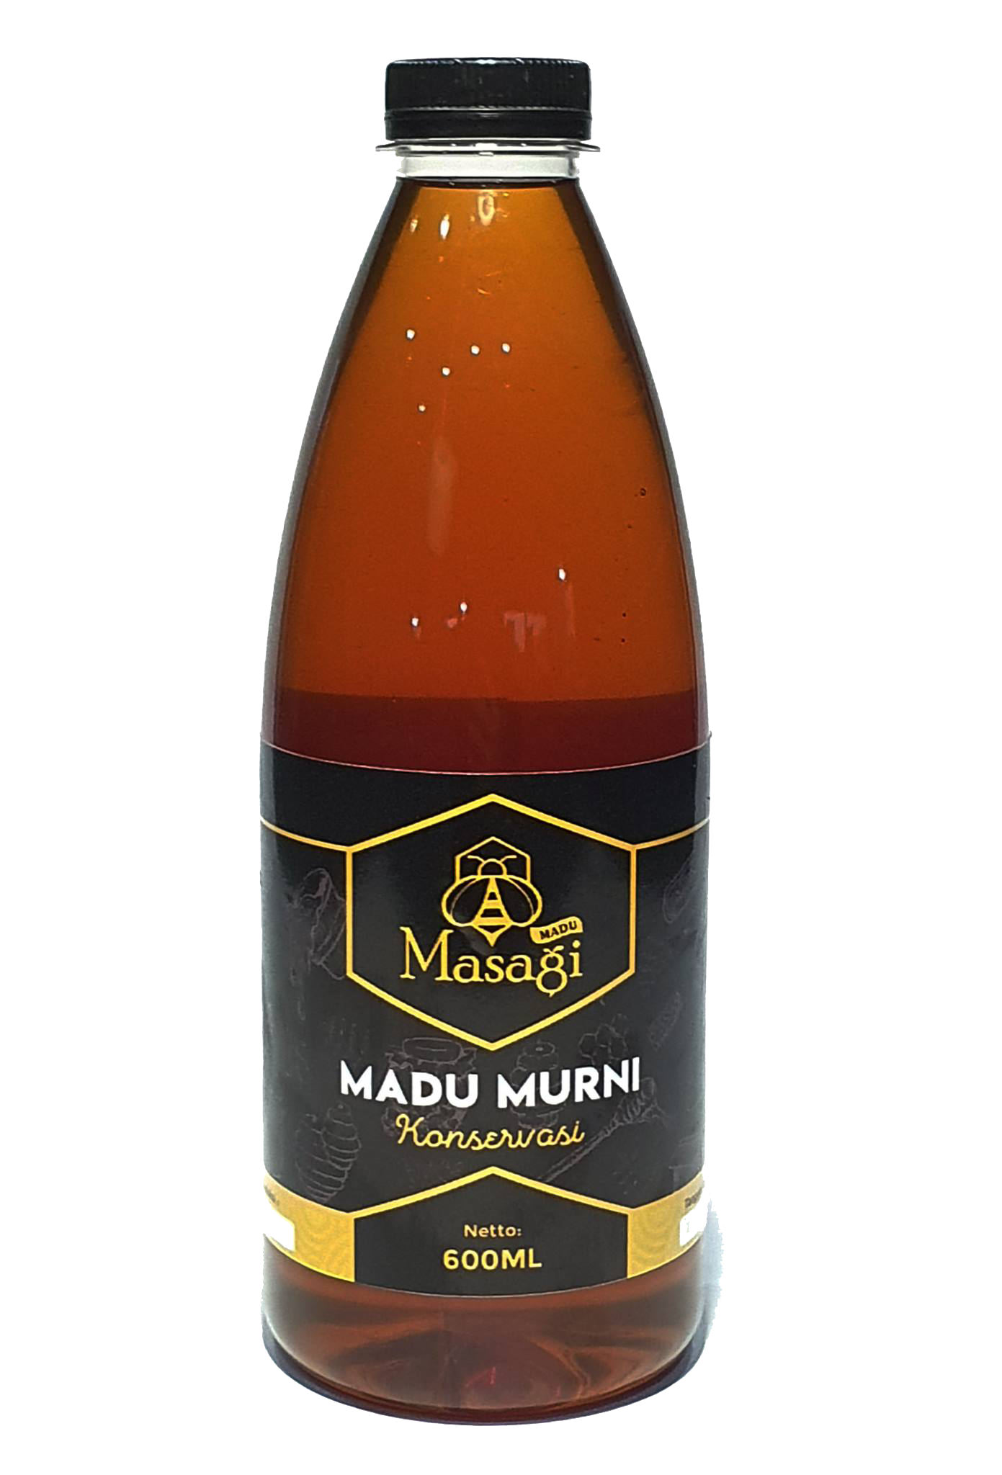

Deskripsi Singkat Produk Inovasi | Masagi (Madu Sehat Bergizi) adalah sebuah bentuk model bisnis inovatif yang mengusung kepada model bisnis yang menggerakkan usaha-usaha masyarakat dalam bidang perlebahan.
Dampak | Olahan madu ini dijual di pasar premium yang memungkinkan untuk melahirkan profit yang lebih tinggi sehingga dapat menutupi biaya operasional dan biaya pemberdayaan masyarakat sekitar dan pelatihan-pelatihan yang dilakukan pada ibu-ibu rumah tangga ekonomi lemah. Masagi merupakan produk-produk sehat yang dibuat dari bahan baku madu alami hasil dari konservasi alam serta penyelamatan lahan-lahan kritis yang ada di kota Bandung serta beberapa lahan hutan yang ada di Jawa Barat.
Keunikan | Masagi mengolah produk-produk madu yang dihasilkan dari para peternak lebah lokal dan juga dari lahan Suaka Lebah Bandung. Hasil madunya diolah bersama masyarakat dengan model bisnis sosial dengan mengembalikan sebagian profitnya untuk proses pemberdayaan dan pelestarian lingkungan melalui pelestarian serta peternakan lebah.
Kemitraan | Bandung Bee Santuary (BBS) Unpad, kawasan wisata edukasi lebah perdana di kota Bandung. Bandung Bee Sanctuary merupakan hasil dari inovasi sebuah lahan yang terbengkalai dan menjadi tempat pembuangan sampah.

CARDAVA
Abdul Rajab – MPM - Fakutas Ilmu Komunikasi (FIKOM)
Inovasi Alat Peraga Untuk Melatih Keterampilan Vaginal Toucher
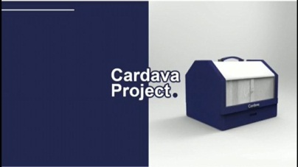
Tujuan diciptakannya Cardava yaitu sebagai alat peraga yang dapat digunakan sebagai media pembelajaran pada mahasiswa kesehatan (kebidanan, keperawatan, dan kedokteran) dalam melatih keterampilan vaginal toucher untuk menghasilkan tenaga kesehatan yang terampil dan kompeten sehingga dapat menurunkan AKI dan AKB di Indonesia. Selain itu, menjadikan cardava sebagai produk dalam negeri dengan kualitas yang baik sehingga mampu bersaing di pasar internasional dan dapat meningkatkan perekonomian negara dan mengharumkan negeri.
Manfaat
- Cardava dapat membantu mahasiswa dan petugas kesehatan dalam melatih keterampilan dalam melakukan vaginal toucher.
- Cardava dapat bermanfaat bagi Institusi Pendidikan dalam melatih mahasiswa melakukan vaginal toucher.
- Cardava menjadi salah satu solusi untuk mendapatkan phantom/alat peraga yang murah dan berkualitas
- Cardava dapat meningkatkan perekonomian dalam negeri apabila bisa masuk pasar internasional
- Cardava dapat bersaing di dunia Internasional sebagai media pembelajaran untuk meningkatkan mutu kualitas pendidikan khususnya di bidang kesehatan (kebidanan, keperawatan, dan kedokteran) dan dapat mengharumkan nama negeri
- Cardava dapat melatih keterampilan VT sehingga akan menghasilkan tenaga kesehatan yang terampil dan kompeten dan diharapkan dapat mengurangi AKI (Angka Kematian Ibu) dan AKB (Angka Kematian Bayi) di Indonesia.

SMART WATERING (Helping People To Farming)
Diki Abdulah -Teknik Pertanian-Teknologi Industri Pertanian
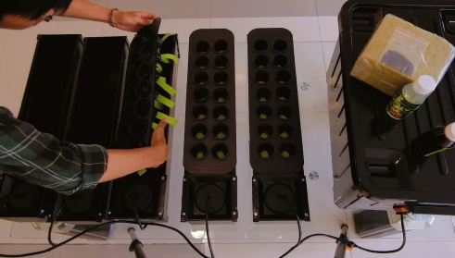
Smart Watering – Zero Energy Base Fertigation System sebuah karya Mahasiswa yang difasilitasi program HIPSMU UNPAD adalah sebuah aplikasi hidroponic kit ramah lingkungan yang dapat meningkatkan produktivitas dan nilai jual tanaman.
Alat ini dibuat dengan tujuan yang sangat mulia yaitu sebagai produk lokal alat pengatur aliran larutan fertigasi secara otomatis tanapa menggunakan listrik dengan efisiensi yang sangat tinggi. Smart watering merupakan satu-satunya sistem self watering Indonesia yang bisa bersaing dengan produk luar (Autopot). Hadirnya produk ini akan membantu petani hidroponik agar tidak perlu lagi menyiram atau memberi air dan nutrisi secara manual, dengan adanya Smart Watering petani cukup mengontrol tanaman mereka. Alat ini merupakan inovasi dari sistem autopot UK. Alat ini memungkinkan petani untuk meninggalkan tanamannya berminggu-minggu tanpa khawatir tanamannya layu atau mati. Smart Watering memanfaatkan gaya gravitasi dan Prinsip Archimedes sebagai energi untuk menjalankan alat ini, tidak perlu menggunakan energi listrik (zero energy) yang menjadikan alat ini ramah lingkungan serta bebas dari biaya listrik, selain itu alat ini mudah dirawat serta diaplikasikan sehingga para petani tidak perlu khawatir alatnya mudah rusak. Teknologi self watering system yang diterapkan pada alat ini memberikan keuntungan berupa hemat konsumsi air dan nutrisi sehingga penggunaanya menjadi efisien.
Tujuan
- Menghasilkan produk yang tepat guna.
- Menciptakan peluang kerja.
- Menghasilkan keutungan atau profit.
Manfaat dan Dampak
- Memperbanyak channel.
- Menumbuhkan jiwa kewirausahaan.
- Mengurangi beban petani.
- Memajukan pertanian di Indonesia.
- Menaikkan standar mutu hasil pertanian
HIBAH INOVASI PRE-STARTUP MAHASISWA UNIVERSITAS PADJADJARAN (HIPSMU) 2020

ELLITE
Nur Fauziana Hayuningtyas
Eco Friendly Toothpaste Tabs (Inovasi Pasta Gigi Ramah Lingkungan Berbentuk Tablet)
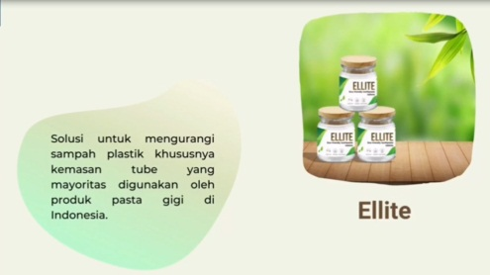
Produk Ellite (Eco Friendly Toothpaste Tabs) merupakan pasta gigi berbentuk sediaan tablet yang dapat menjadi solusi untuk mengurangi sampah plastik khususnya kemasan tabung yang mayoritas digunakan oleh produk pasta gigi di Indonesia. Tablet kunyah digunakan karena memiliki kekerasan yang lebih rendah sehingga memudahkan pasien untuk mengunyah, relatif stabil dalam penyimpanan, memberikan residu dengan rasa tidak pahit di dalam rongga mulut, melewati proses disintegrasi sehingga dapat meningkatkan kecepatan disolusi. Pasta gigi berbentuk sediaan tablet belum pernah ada di Indonesia sehingga dapat memberikan peluang besar jika ide bisnis ini di implementasikan.
Ellite dikemas menggunakan botol kaca dan tutup dari kayu. Kemasan menjadi salah satu proposisi nilai yang penting dari produk Ellite karena sesuai dengan tujuan mulia (noble purpose) Ellite yaitu menciptakan produk untuk menjaga kebersihan gigi dan mulut bagi masyarakat sekaligus mengurangi penggunaan plastik dan aluminium foil sebagai salah satu langkah dalam menjaga kelestarian lingkungan. Jaga kesehatan gigi dan selamatkan bumi. Ellite juga tersedia dalam varian rasa mint dan strawberry dengan variasi ukuran kecil, sedang dan besar sehingga dapat disesuaikan dengan kebutuhan konsumen. Ukuran kecil dan sedang dari produk Ellite dapat memudahkan traveller Ketika berpergian.
Ellite (Eco Friendly Toothpaste Tablets) terbuat dari bahan baku yang natural, tidak menggunakan bahan kimia yang berbahaya untuk Kesehatan dan memiliki kandungan yang spesifik untuk mengatasi plak pada gigi. Formulasi zat aktif yang ditambahkan yaitu nano hidroksi apatit merupakan nano partikel kalsium yang berfungsi sebagai agen remineralisasi enamel pada gigi, ukurannya yang sangat kecil (nano) mampu menutupi lubang hingga lubang terkecil pada gigi yang aman bagi tubuh. Ellite diperuntukan bagi konsumen yang ingin menggunakan pasta gigi namun tidak merusak lingkungan.

BONNISA
Debby Sumanti dan In-in Hanidah.
Fakultas Teknologi Industri Pertanian (FTIP)
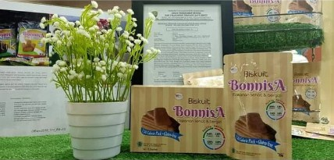

Kabar gembira bagi Anda yang gemar 'ngemil' biskuit namun takut dengan resiko gemuk atau peningkatan gula darah. Saat ini peneliti Universitas Padjadjaran telah berhasil mengembangkan biskuit sehat dengan rasa tak kalah enak dengan biskuit di pasaran.
Biskuit yang diberi nama "Bonnisa" tersebut dikembangkan oleh dua dosen Fakultas Teknologi Industri Pertanian (FTIP), Debby Sumanti dan In-in Hanidah. Keduanya memanfaatkan sejumlah bahan pangan lokal untuk membuat biskuit prebiotik berbentuk persegi panjang berwarna kecokelatan tersebut.
Beberapa bahan yang digunakan adalah bonggol pisang, ubi jalar, dan kedelai hitam. Bahan-bahan tersebut kemudian diformulasikan sedemikan rupa hingga mengandung senyawa Fos dan Inulin.
Kedua kandungan tersebut adalah media yang mampu memperbanyak bakteri probiotik di dalam usus. Selain itu, Bonnisa juga mengandung senyawa isoflavon yang dapat berperan sebagai antioksidan bagi tubuh. Biskuit ini bermanfaat untuk menurunkan kolesterol
Bonnisa pun aman bagi Anda yang tidak dapat mengonsumsi banyak tepung terigu karena sifatnya yang gluten-free. Selain itu, dalam satu porsi penyajiannya terdapat kandungan karbodidrat berbagai sumber energi, protein sebagai zat pembangun dalam tubuh, lemak nabati untuk mempertanhankan kolesterol baik dalam tubuh, dan serat pangan untuk membantu menghambat penyerapan kolesterol jahat dalam darah. satu porsi Bonnisa sudah sangat cukup untuk dikonsumsi untuk sarapan.
Dari hasil pengujian in-vivo, Bonnisa mampu menurunkan kolesterol hingga 54,37%. Selain itu, biskuit ini juga dapat menurunkan gula darah hingga 46,35%. Karena kandungannya, biskuit ini aman dikonsumsi oleh segala lapisan usia di atas 2 tahun.
Dari hasil riset pasar, Bonnisa juga disukai oleh semua usia. Bonnisa dibanderol dengan harga yang cukup terjangkau, yakni Rp10.000 per pak ukuran kecil.

PeDe Perfect Deodorizer
Dede Putri Sriyani - EKONOMI DAN BISNIS
Inovasi Pewangi Tempel Penghilang Bau kaki
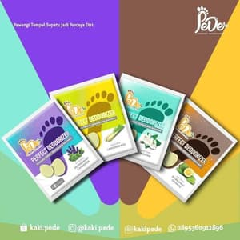

Judul Inovasi :
PeDe Perfect Deodorizer Inovasi Pewangi Tempel Penghilang Bau kaki

Deskripsi Singkat Produk Inovasi :
PeDe Perfect Deodorizer merupakan produk pewangi kaki yang lebih praktis berbahan silikon berpori dengan aroma dari essential oil bahan alami pilihan menjadikan aroma PeDe lebih tahan lama PeDe mengatasi permasalahan bau kaki dan kesegaran pada kaki dapat langsung terasa.

Tujuan Produk Inovasi : Penghilang bau kaki

Manfaat Produk Inovasi :
Dapat memberikan rasa segar pada kaki saat pemakaian sepatu membuat telapak kaki jadi lembut mengurangi rasa pegal pada kaki mengatasi permasalahan bau kaki akibat kelebihan keringat pada kaki yang menyebabkan sepatu lembab atau pemakaian sepatu yang basah menyebabkan bau kaki dan kepercayaan diri menurun sehingga PeDe mampu dijadikan sebagai solusinya. Tempelkan PeDe didalam sepatu dibagian alas dalam sepatu lalu diinjak atau di tempel di punggung kaki. Digunakan selama beraktifitas menggunakan sepatu PeDe dapat dipindahkan untuk di tempel ke sepatu yang berbeda lainnya. Dapat digunakan untuk 7 hari pemakaian.

DRIED MANGO
Prof. Dr. Yosini Deliana Ir. MS.
PERTANIAN
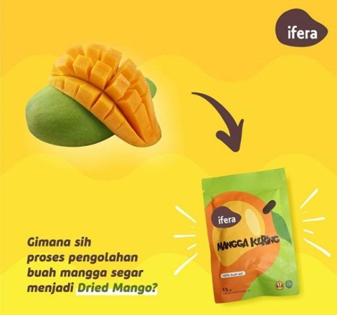

Judul Inovasi :
Dried Mango Rasa Mangga Segar
Deskripsi Singkat Produk Inovasi :
produk olahan dari mangga
Tujuan Produk Inovasi :
meningkatkan nilai tambah mangga dengan mengolahnya menjadi berbagai produk olahan mangga seperti camilan mangga kering dried mango kerupuk dari kulit mangga hingga tepung untuk bahan baku mie atau kue yang dibuat dari biji mangga.
Manfaat Produk Inovasi :
- Meningkatkan pendapatan komunitas penghasil mangga.
- Pengawetan mangga.Dengan adanya pengolahan mangga ini diharapkan dapat menjadi penghasilan tambahan bagi keluarga khususnya untuk kalangan ibu-ibu. Selain itu dengan adanya pengolahan mangga menjadi dried mango masyarakat dapat mengkonsumsi mangga pada saat tidak musim mangga.

PROBIOTIK Udang Vannamei
Prof. Dr. Ratu Safitri MS
Peternakan
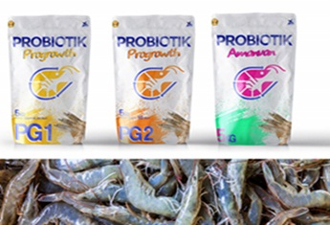

Deskripsi Singkat Produk Inovasi :
Probiotik berfungsi sebagai antipatogen bakteri dan virus alami meningkatkan serapan pakan meningkatkan pertumbuhan bobot produksi kesehatan udang mempercepat waktu panen serta meningkatkan performans rasa dan kualitas udang. Terdapat dalam 3 produk 1. Antibiotik Alami aman Van Tambak 1 Pro-Growth 1 Tambak 2 Pro Growth 2.

Tujuan Produk Inovasi :
Digunakan untuk apabila terjadi serangan penyakit dapat menggunakan AmanVan tahap pertumbuhan awal sebelum tebar sampai dengan usia 30 hari menggunakan Tambak 1 Progrowth 1 Tambak 1 dan setelah pertumbuhan setelah 30 hari hingga panen menggunakan tambak 2 Progrowth 2Tambak 2. Selain meningkatkan kesehatan udang inang juga meningkatkan kualitas udang meningkatkan kesehatan ekosistem tambak dan mengendalikan penyakit oleh mikroba patogen yang sering terjadi pada tambak udang yang dapat menyebabkan gagal panen hasil uji lapangan pada 90-100 hari mencapai size 30.

Manfaat Produk Inovasi :
Probiotik mengandung bakteri hasil seleksi yang berasal dari udang dan ikan. Bakteri probiotik telah diuji baik di laboratorium dan uji di lapangan. Kandungan Probiotik dalam jumlah efektif yaitu 10 pangkat 10. Produk terdapat dalam dua bentuk yaitu cair dan powder. Penggunaan probiotik cair disemprotkan pada pakan. sedangkan bentuk pada ditaburkan atau juga bisa ditaburkan bersama pakan. bentuk power berupa granul dengan bahan pembawa malto dekstrin dan karbon aktif nano. Telah terbukti meningkatkan kesehatan udang meningkatkan bobot udang hasil panen dan kualitas udang.

Status Produk Inovasi :
Produk telah diproduksi secara mandiridigunakan luas meski belum mendapatkan izin produksiizin edar

SCOBY-TEA
Annisa Abdiwijaya Qaromah S.Si.
MATEMATIKA DAN ILMU PENGETAHUAN ALAM
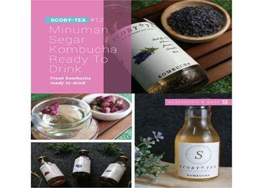

Produksi Minuman Fermentasi Teh Bunga SCOBY-TEA Berkhasiat Kesehatan

Deskripsi Singkat Produk Inovasi :
Teh dengan SCOBY yaitu singkatan dari Symbiotic Culture of Bacteria and Yeast adalah bahan yg digunakan dalam fermentasi dan produksi kombucha

Tujuan Produk Inovasi :
Minuman Sehat

Manfaat Produk Inovasi :
Kaya akan asam-asam organik asam amino vitamin probiotik serta antioksidan sehingga baik untuk mencegah kanker mengurangi risiko penyakit jantung ginjal dan liver baik untuk pencernaan nutrisi otak mengurangi kadar gula darah serta untuk kecantikan.

Status Produk Inovasi :
Produk telah diproduksi secara mandiridigunakan luas meski belum mendapatkan izin produksiizin edar sedang dalam proses

